O‘quvchi javobini baholash

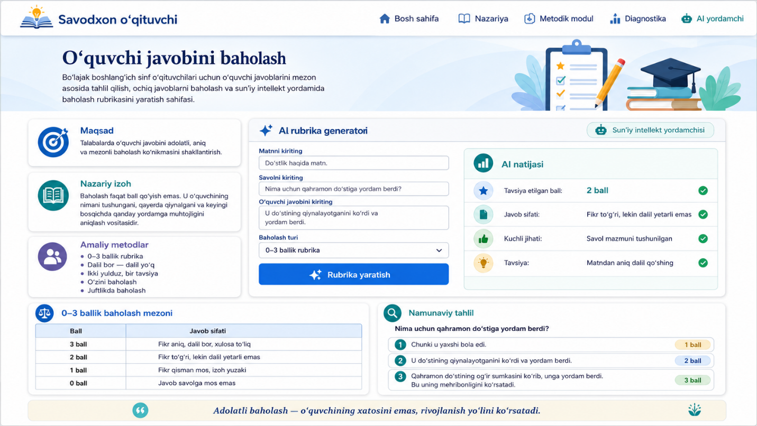

O‘quvchi javobini baholash

Ochiq javoblarni mezon asosida tahlil qilish va sun’iy intellekt yordamida baholash rubrikasini yaratish sahifasi

1. Sahifa kirish qismi
O‘quvchi javobini baholash bo‘limi bo‘lajak boshlang‘ich sinf o‘qituvchilariga o‘quvchilarning yozma va og‘zaki javoblarini mezon asosida tahlil qilish, to‘liq, qisman va noto‘g‘ri javoblarni farqlash hamda rivojlantiruvchi fikr-mulohaza berish ko‘nikmalarini shakllantirishga xizmat qiladi.
Ushbu sahifa orqali talaba nafaqat javobga ball qo‘yishni, balki o‘quvchining matnni qanday tushungani, qaysi joyda qiynalgani va keyingi bosqichda unga qanday metodik yordam berish kerakligini aniqlashni o‘rganadi.

2. Maqsad
Ushbu sahifaning asosiy maqsadi — bo‘lajak boshlang‘ich sinf o‘qituvchilarida o‘quvchi javobini adolatli, aniq va mezonli baholash kompetensiyasini rivojlantirishdan iborat.
Sahifa quyidagi ko‘nikmalarni shakllantirishga yo‘naltiriladi:
Yo‘nalish | Mazmuni
Mezonli baholash | Javobni oldindan belgilangan mezon asosida baholash
Dalilni aniqlash | O‘quvchi javobida matnga tayangan dalil bor yoki yo‘qligini ko‘rish
Xulosani baholash | Javobdagi fikr, izoh va xulosa darajasini aniqlash
Rivojlantiruvchi izoh | O‘quvchiga keyingi o‘sish yo‘lini ko‘rsatadigan fikr-mulohaza berish
AI yordamida baholash | Matn, savol va javob asosida sun’iy intellekt orqali rubrika yaratish

3. Nazariy izoh
O‘qish savodxonligini rivojlantirishda baholash oddiy ball qo‘yish jarayoni emas. Baholash — bu o‘quvchining matnni qay darajada tushungani, savol mazmunini anglagani, matndan dalil keltira olgani va o‘z fikrini mustaqil ifodalaganini aniqlash vositasidir.
Boshlang‘ich sinflarda ochiq javoblarni baholash alohida ahamiyatga ega. Chunki bunday javoblarda o‘quvchi tayyor variantni tanlamaydi, balki o‘z tushunchasi, munosabati va xulosasini bildiradi. Shu sababli ochiq javob o‘quvchining haqiqiy o‘qish savodxonligi darajasini chuqurroq ko‘rsatadi.
O‘quvchi javobini baholashda quyidagi jihatlar e’tiborga olinadi:
Baholash jihati | Savol
Savolni tushunish | O‘quvchi savol mazmunini to‘g‘ri anglaganmi?
Matnga moslik | Javob matndagi mazmun bilan bog‘langanmi?
Dalil keltirish | Javobda matndan dalil yoki asos bormi?
Xulosa chiqarish | O‘quvchi fikrini yakunlay olganmi?
Mustaqil fikr | Javobda shaxsiy munosabat yoki tahlil bormi?
Til ravonligi | Javob tushunarli va mantiqan izchil yozilganmi?

4. Sun’iy intellekt yordamida baholash rubrikasi yaratish
Ushbu bo‘limga maxsus “AI baholash rubrikasi generatori” joylashtiriladi. Talaba yoki o‘qituvchi unga matn, savol va o‘quvchi javobini kiritadi. Sun’iy intellekt esa javobni tahlil qilib, 0–3 ballik baholash mezoni, izoh va tavsiya ishlab beradi.

AI-rubrika generatori ko‘rinishi

Sun’iy intellekt yordamchisi
Matnni kiriting:
Bu yerga o‘quvchiga berilgan matn joylashtiriladi...
Savolni kiriting:
Masalan: Qahramon nima uchun do‘stiga yordam berdi?
O‘quvchi javobini kiriting:
Masalan: Chunki u do‘stining qiynalayotganini ko‘rdi va yordam berdi.
Baholash turini tanlang:
- 0–3 ballik rubrika
- PIRLS tipidagi baholash
- Rivojlantiruvchi izoh
- Dalil asosida baholash
- To‘liq / qisman / noto‘g‘ri javob tahlili
Tugma:

Rubrika yaratish

AI natijasi namunasi
Baholash elementi | AI tahlili
Tavsiya etilgan ball | 2 ball
Javob sifati | Fikr to‘g‘ri, lekin matndan aniq dalil yetarli emas
Kuchli jihati | O‘quvchi qahramonning yordam berish sababini tushungan
Kamchiligi | Javobda matndagi aniq holat yoki dalil keltirilmagan
Rivojlantiruvchi izoh | “Sen qahramon do‘stiga yordam berganini to‘g‘ri tushungansan. Endi javobingga matndan aniq dalil qo‘shsang, fikring yanada kuchli bo‘ladi.”
Keyingi topshiriq | Matndan qahramonning do‘stiga yordam bergan joyini topib, javobga qo‘shing

5. AI yordamchisidan foydalanish tartibi
- Talaba yoki o‘qituvchi matnni kiritadi.
- Matn asosida berilgan savol yoziladi.
- O‘quvchi javobi kiritiladi.
- Baholash turi tanlanadi.
- Sun’iy intellekt javobni mezon asosida tahlil qiladi.
- AI ball, izoh, tavsiya va qayta ishlash yo‘lini taklif etadi.
- O‘qituvchi AI tavsiyasini tekshiradi va zarur bo‘lsa, o‘z metodik xulosasini qo‘shadi.

6. Sun’iy intellekt uchun tayyor prompt namunasi
Sayt ichiga quyidagi prompt avtomatik joylashtirilishi mumkin:
Berilgan matn, savol va o‘quvchi javobini tahlil qiling. Javobni 0–3 ballik rubrika asosida baholang. Javobning kuchli jihati, kamchiligi va rivojlantiruvchi tavsiyasini yozing. Baholashda savol mazmunini tushunish, matnga moslik, dalil keltirish, xulosa aniqligi va javob tili mezonlariga e’tibor bering.

7. Amaliy metodlar

“0–3 ballik rubrika” metodi
O‘quvchi javobi sifatiga qarab 0 dan 3 ballgacha baholanadi.
Ball | Javob sifati
3 ball | Fikr aniq, javob matnga mos, dalil mavjud, xulosa to‘liq
2 ball | Fikr to‘g‘ri, lekin dalil yoki izoh yetarli emas
1 ball | Javob qisman mos, fikr yuzaki, dalil yo‘q
0 ball | Javob savolga mos emas yoki javob berilmagan

“Dalil bor — dalil yo‘q” metodi
Bu metodda o‘qituvchi o‘quvchi javobida matndan asos keltirilgan yoki keltirilmaganini aniqlaydi.
Javob holati | Baholash
Dalil bor | Javob asoslangan hisoblanadi
Dalil qisman bor | Javobni kuchaytirish kerak
Dalil yo‘q | O‘quvchi matnga qayta murojaat qiladi

“Ikki yulduz, bir tavsiya” metodi
O‘qituvchi o‘quvchi javobidagi ikki yaxshi jihatni va bitta yaxshilash tavsiyasini beradi.
Namuna:
1-yulduz: Sen savolga mos javob bergansan.
2-yulduz: Qahramon harakatini to‘g‘ri tushungansan.
Tavsiya: Javobingga matndan bitta dalil qo‘shsang, fikring yanada aniq bo‘ladi.

“O‘zini baholash” metodi
O‘quvchi o‘z javobini mezon asosida tekshiradi.
Savol | Ha | Qisman | Yo‘q
Men savolga javob berdimmi?
Javobim matnga mosmi?
Dalil keltirdimmi?
Xulosa yozdimmi?
Javobim tushunarlimi?

“Juftlikda baholash” metodi
O‘quvchilar bir-birining javobini rubrika asosida ko‘rib chiqadilar. Bu metod o‘quvchilarda tahlil qilish, dalil izlash va fikr bildirish ko‘nikmalarini rivojlantiradi.

8. Darsda qo‘llash tartibi
Bosqich | O‘qituvchi faoliyati | O‘quvchi faoliyati
1-bosqich | Savol beradi | Savolni tinglaydi yoki o‘qiydi
2-bosqich | Javobni yozma yoki og‘zaki oladi | Javob beradi
3-bosqich | Javobni mezon asosida tahlil qiladi | O‘z javobini solishtiradi
4-bosqich | To‘liq, qisman va noto‘g‘ri javoblarni ajratadi | Xatosini anglaydi
5-bosqich | Rivojlantiruvchi izoh beradi | Tavsiyani qabul qiladi
6-bosqich | Matnga qaytib dalil topishni topshiradi | Matndan dalil izlaydi
7-bosqich | Qayta javob yozdiradi | Javobini yaxshilaydi

9. Talabalar uchun mashq
Talabalarga 3 ta o‘quvchi javobi beriladi. Ular har bir javobni 0–3 ballik mezon asosida baholaydilar va izoh yozadilar.
Savol:
Nima uchun qahramon do‘stiga yordam berdi?
Javob | O‘quvchi javobi | Ball | Izoh
1-javob | Chunki u yaxshi bola edi. | 1 ball | Javob savolga qisman mos, lekin dalil va aniq izoh yo‘q
2-javob | U do‘stining qiynalayotganini ko‘rdi va yordam berdi. | 2 ball | Fikr to‘g‘ri, ammo matndan aniq dalil keltirilmagan
3-javob | Qahramon do‘stining og‘ir sumkasini ko‘tarolmayotganini ko‘rib, unga yordam berdi. Bu uning mehribon va e’tiborli bola ekanini ko‘rsatadi. | 3 ball | Javob to‘liq, dalil bor, xulosa aniq

10. Namunaviy topshiriq
Savol:
Siz qahramonning qarorini to‘g‘ri deb hisoblaysizmi? Matndan dalil keltiring.

Baholash mezoni
Ball | Javob sifati
3 ball | Fikr aniq, dalil bor, xulosa to‘liq
2 ball | Fikr to‘g‘ri, lekin dalil yetarli emas
1 ball | Fikr qisman mos, izoh yuzaki
0 ball | Javob savolga mos emas yoki berilmagan

11. O‘qituvchi uchun tavsiya
O‘quvchining javobini baholashda faqat xatosini ko‘rsatish bilan cheklanmaslik kerak. Avvalo uning javobidagi to‘g‘ri fikr aniqlanadi, keyin esa nimani yaxshilash zarurligi tushuntiriladi.
Namuna:
Sen qahramon yordam berganini to‘g‘ri aytding. Endi javobingga matndan dalil qo‘shsang, fikring yanada kuchli bo‘ladi.
Bunday yondashuv o‘quvchini ruhlantiradi, uni xatodan qo‘rqmasdan fikrini yaxshilashga undaydi.

12. Sun’iy intellektdan foydalanishda metodik eslatma
Sun’iy intellekt o‘qituvchining o‘rnini bosmaydi. U faqat yordamchi vosita sifatida ishlatiladi. Yakuniy bahoni o‘qituvchi o‘quvchining yosh xususiyati, matn murakkabligi, savol darajasi va dars maqsadini hisobga olgan holda belgilaydi.
AI yordamida yaratilgan rubrika quyidagi hollarda foydali bo‘ladi:
Holat | AI yordamining ahamiyati
Ochiq javoblarni baholashda | Javobni mezon asosida tez tahlil qiladi
Talabalar mashg‘ulotida | Baholash ko‘nikmasini shakllantiradi
PIRLS tipidagi topshiriqlarda | Dalil, xulosa va talqinni ajratishga yordam beradi
Dars ishlanmasi tayyorlashda | Tayyor rubrika va izoh namunalarini beradi
Individual ishlashda | Har bir o‘quvchiga mos tavsiya ishlab chiqadi

13. Kutiladigan natija
Ushbu bo‘lim orqali talaba:
- o‘quvchi javobini mezon asosida baholashni o‘rganadi;
- ochiq javoblarni to‘liq, qisman va noto‘g‘ri javoblarga ajratadi;
- dalil, fikr va xulosani farqlaydi;
- rivojlantiruvchi fikr-mulohaza berish malakasini egallaydi;
- sun’iy intellekt yordamida baholash rubrikasi yaratishni o‘rganadi;
- PIRLS tipidagi topshiriqlarda o‘quvchi javobini tahlil qilish kompetensiyasini rivojlantiradi.

Saytdagi blok ko‘rinishi uchun qisqa dizayn

Bo‘lim kartalari
1-karta:
Mezonli baholash
O‘quvchi javobini 0–3 ballik mezon asosida baholash.
2-karta:
Dalil asosida tahlil
Javobda matnga tayangan dalil bor yoki yo‘qligini aniqlash.
3-karta:
Rivojlantiruvchi izoh
O‘quvchiga keyingi o‘sish yo‘lini ko‘rsatadigan tavsiya berish.
4-karta:
AI-rubrika generatori
Matn, savol va javob asosida avtomatik baholash rubrikasi yaratish.

Sayt tugmalari uchun nomlar
- Javobni baholash
- Rubrika yaratish
- AI yordamida tahlil qilish
- Dalilni aniqlash
- Rivojlantiruvchi izoh olish
- Natijani yuklab olish
- Qayta tahlil qilish

